

ฉบับที่ 5 ประจำเดือนตุลาคม 2562 / โทร 0-7737-4117 / โทรสาร 0-7734-4369

พิธีบำเพ็ญกุศลและพิธีน้อมรำลึกเนื่องในวันคล้ายวันสวรรคตพระบาทสมเด็จพระจุลจอมเกล้าเจ้าอยู่หัว
และเนื่องในวันคล้ายวันสวรรคตพระบาทสมเด็จพระบรมชนกาธิเบศร มหาภูมิพลอดุลยเดชมหาราช บรมนาถบพิตร

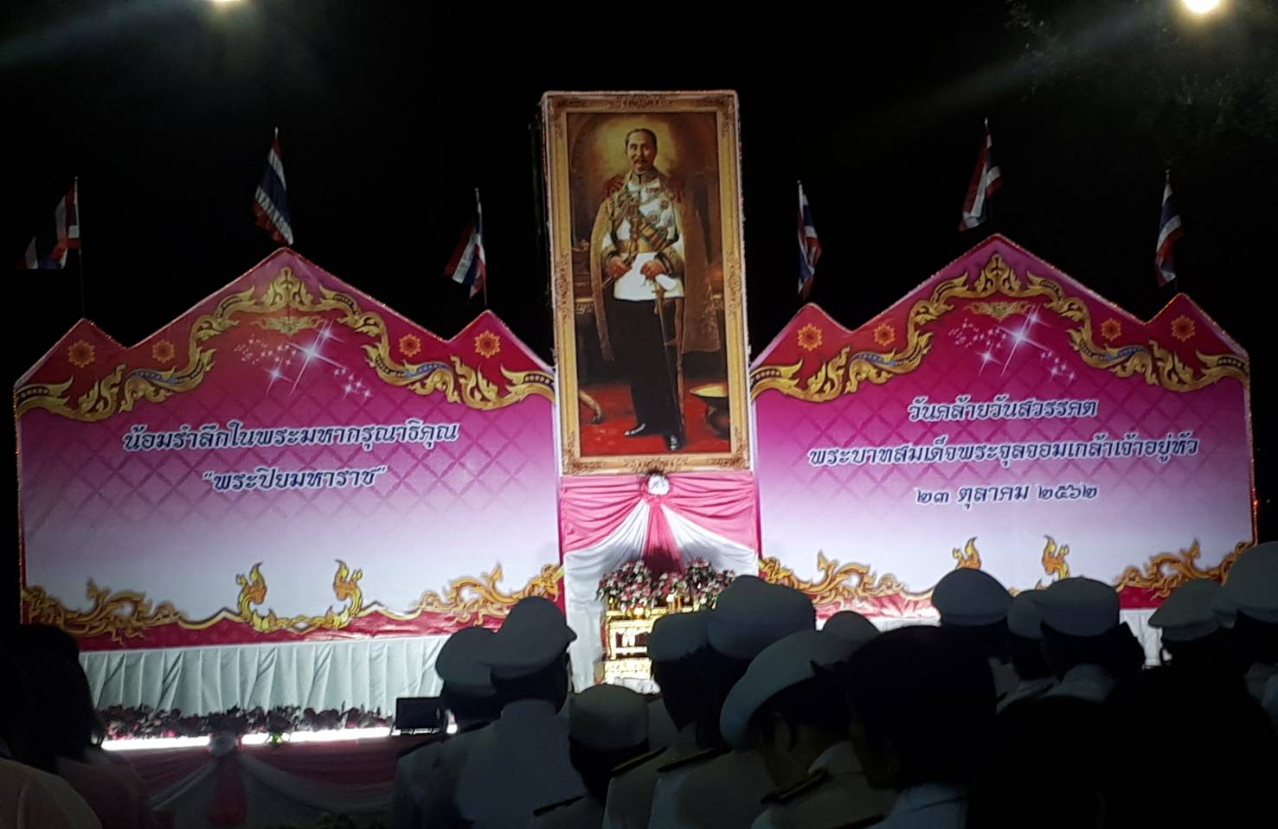


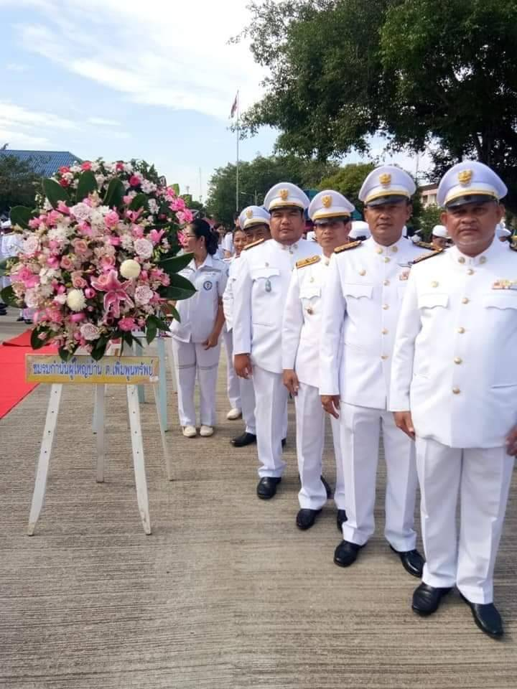
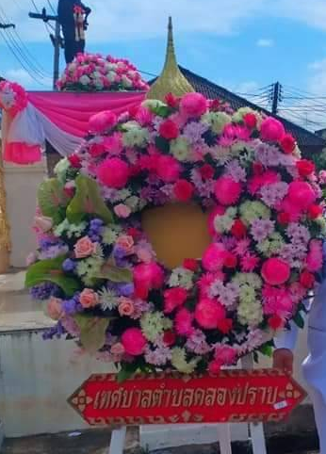
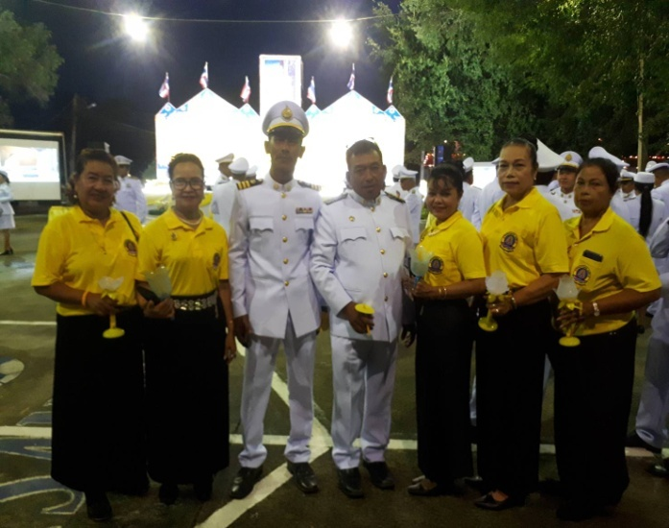

นายสุกิจจา สถิตเสถียร นายกเทศมนตรี พร้อมด้วย
รองนายกเทศมนตรี พนักงานเทศบาล ผู้นำท้องที่
กลุ่มองค์กรต่าง ๆ และจิตอาสาในตำบลคลองปราบ

ร่วมพิธีบำเพ็ญกุศลและพิธีน้อมรำลึก เนื่องในวันคล้ายวันสวรรคตพระบาทสมเด็จพระบรมชนกาธิเบศร มหาภูมิพลอดุลยเดชมหาราช บรมนาถบพิตร
เมื่อวันที่ 13 ตุลาคม 2562 และเนื่องในวันคล้ายวันสวรรคตพระบาทสมเด็จพระจุลจอมเกล้าเจ้าอยู่หัว เมื่อวันที่ 23 ตุลาคม 2562 โดยร่วมพิธีวางพวง
มาลาและพิธีถวายบังคม พิธีจุดเทียนเพื่อน้อมรำลึกในพระมหากรุณาธิคุณ ณ บริเวณหน้าที่ว่าการอำเภอบ้านนาสาร และร่วมกิจกรรมจิตอาสาถวาย
เป็นพระราชกุศลพัฒนาลำน้ำ คูคลอง ณ ห้วยน้ำขุ่น หมู่ที่ 2 ตำบลคลองปราบ



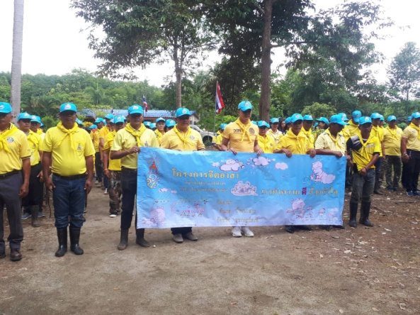

ร่วมกิจกรรมปลูกต้นไม้ “ วันรักต้นไม้ประจำปีของชาติ ประจำปี 2562 ”
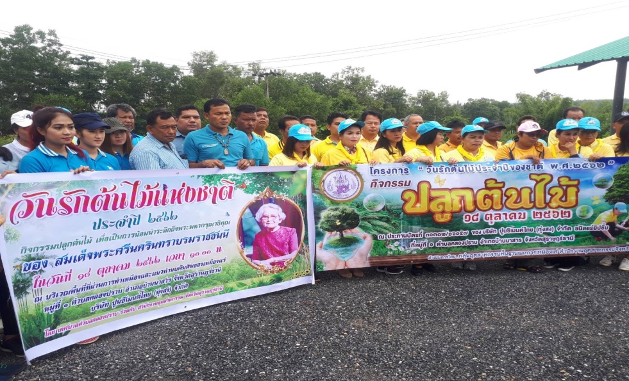
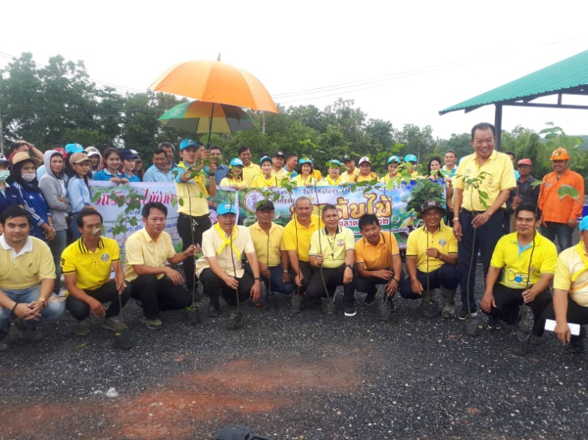

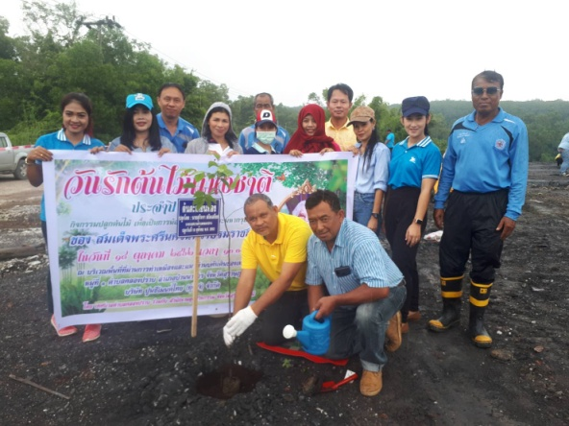
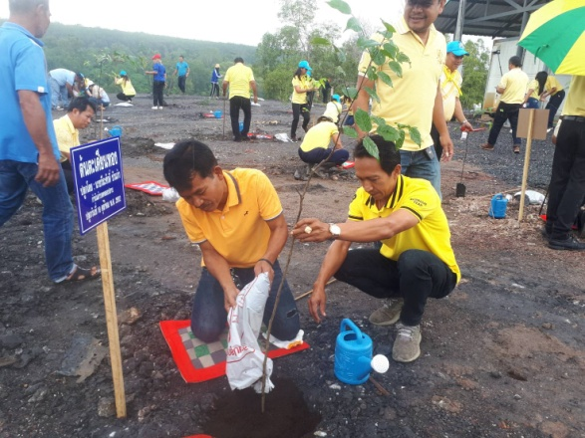
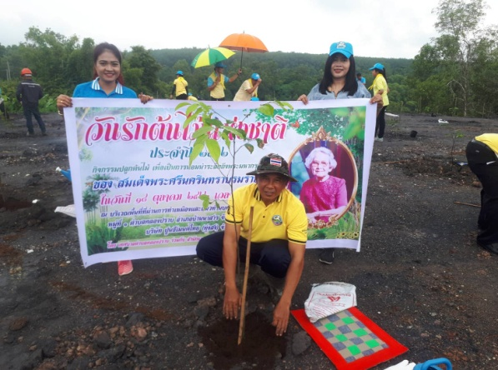

เมื่อวันที่ 18 ตุลาคม 2562 นายสุกิจจา สถิตเสถียร นายกเทศมนตรีตำบลคลองปราบ พร้อมด้วย ผู้บริหาร พนักงาน เจ้าหน้าที่เทศบาล
ตำบลคลองปราบ ผู้นำท้องที่ ร่วมกับตัวแทนผู้ประกอบการเหมืองแร่ บริษัทปูนซีเมนต์ไทยทุ่งสง จำกัด บริษัท แอลเอสไมนิ่ง จำกัด บริษัท
วานิช ยิบซั่ม จำกัด ร่วมกิจกรรมปลูกต้นไม้ เนื่องในวันรักต้นไม้ประจำปีของชาติ ประจำปี 2562 เพื่อเป็นการน้อมรำลึกถึงพระมหากรุณาธิคุณ
ของสมเด็จพระศรีนครินทราบรมราชชนนี เป็นการสร้างจิตสำนึกที่ดีของชาวเหมืองแร่ตลอดจนเกิดความรักความหวงแหนทรัพยากรป่าไม้ของชาติ
ซึ่งสำนักงานอุตสาหกรรมจังหวัดสุราษฎร์ธานี กลุ่มอุตสาหกรรมพื้นฐานและการเหมืองแร่ ได้จัดขึ้น ณ บริเวณพื้นที่ที่ผ่านการทำเหมืองและแนว
ทำนบคันดิน หมู่1 บ้านหนองปลิง ต.คลองปราบ

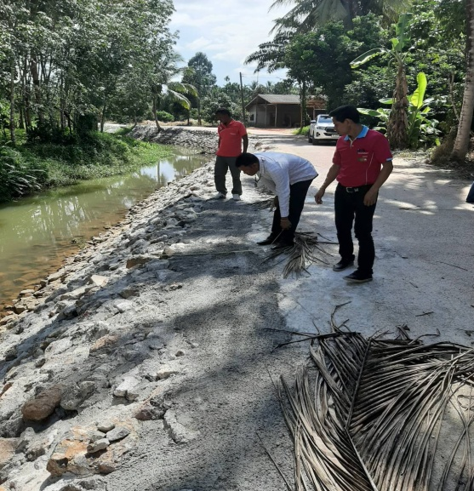
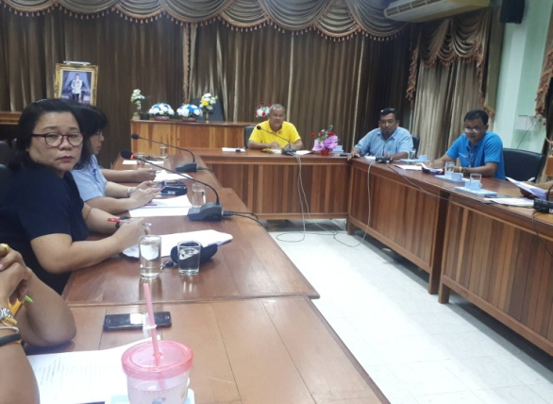
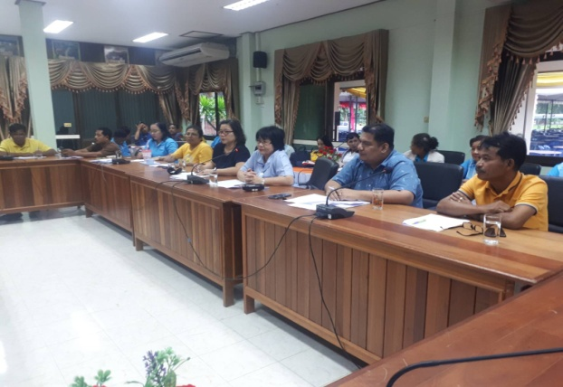
ประชุมหารือการจัดการแข่งขันกีฬาประเพณี ครั้งที่ 18

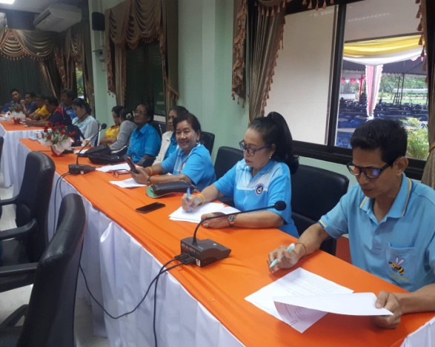
นายสุกิจจา สถิตเสถียร นายกเทศมนตรีตำบลคลองปราบ เป็นประธานในการประชุมปรึกษาหารือ
การจัดโครงการกิจกรรมการแข่งขันกีฬาประเพณี ครั้งที่ 18 โดยมี ผู้บริหาร, สมาชิกสภาเทศบาล ผู้นำท้องที่, ผู้นำกลุ่มองค์กร , ผู้จัดการทีมกีฬา , ผอ.โรงเรียนบ้านคลองปราบ , ผอ.รพ.สต คลองปราบ และเจ้าหน้าที่ที่เกี่ยวข้อง ณ ห้องประชุมสำนักงานเทศบาลต.คลองปราบ เมื่อวันที่ 18 ต.ค.62 ที่ผ่านมา
..
นายพิญญา คงศิริ รองนายกเทศมนตรีตำบลคลองปราบ และนายธนภัทร ตรีทัศน์ ปลัด เทศบาล ลงพื้นที่ติดตามการดำเนินโครงการเรียงหินป้องกันตลิ่งบริเวณเหนือฝายหน้านบ
คลองขรม หมู่ที่ 4 บ้านหนองม่วง ระยะทาง
250 เมตร ซึ่งอยู่ระหว่างดำเนินโครงการ
สำนักงานเทศบาลตำบลคลองปราบ 1 หมู่ 2 ตำบลคลองปราบ อ.บ้านนาสาร จ.สุราษฎร์ธานี 84120 www.klongprab.go.th / f เทศบาลตำบลคลองปราบ

